**Тест-кейс #001** Всплывающее окно подсказки в форме обратной связи.

**Оболочка:**

Windows 10 21h1 19044.1466

Android 10 OxygenOS 10.0.1

Chrome 99.0.4844.73

Viewport size:

iPhone 12 Pro 390x844

Oneplus 5T 320x640

**Ресурс**: [https://andersenlab.com/*](https://andersenlab.com/*)***

**Критичность:** средняя

|  |  |  |  |  |
| --- | --- | --- | --- | --- |
| № | Шаги | | ОР | ФР |
| 1 | Перейти на сайт <https://andersenlab.com/> или в любой другой подраздел | |  |  |
| 2 | Перейти на любой странице домена в форму обратной связи | |  |  |
| 3 | Нажать на кнопку «i» | | При нажатии всплывает окно с пояснениями. |  |
| * |  | Всплывающее окно не выходит за рамки | |  |
| 4 | Повторное нажатие на кнопку «i» или другое место закрывает окно | | Окно исчезает | Окно исчезает |

**Ожидаемый результат:**

Переход на основную страницу или любую другую страницу домена из шапки, при нажатии на кнопку подсказки «i» всплывает окно и при повторном нажатии (или мимо него) закрывается.

**Фактический результат:**

Все шаги повторяют ожидаемый результат, за исключением оптимизации размеров всплывающего окна на мобильных устройствах или при смене разрешения.

Баг - *Окно подсказки выходит за границы экрана.

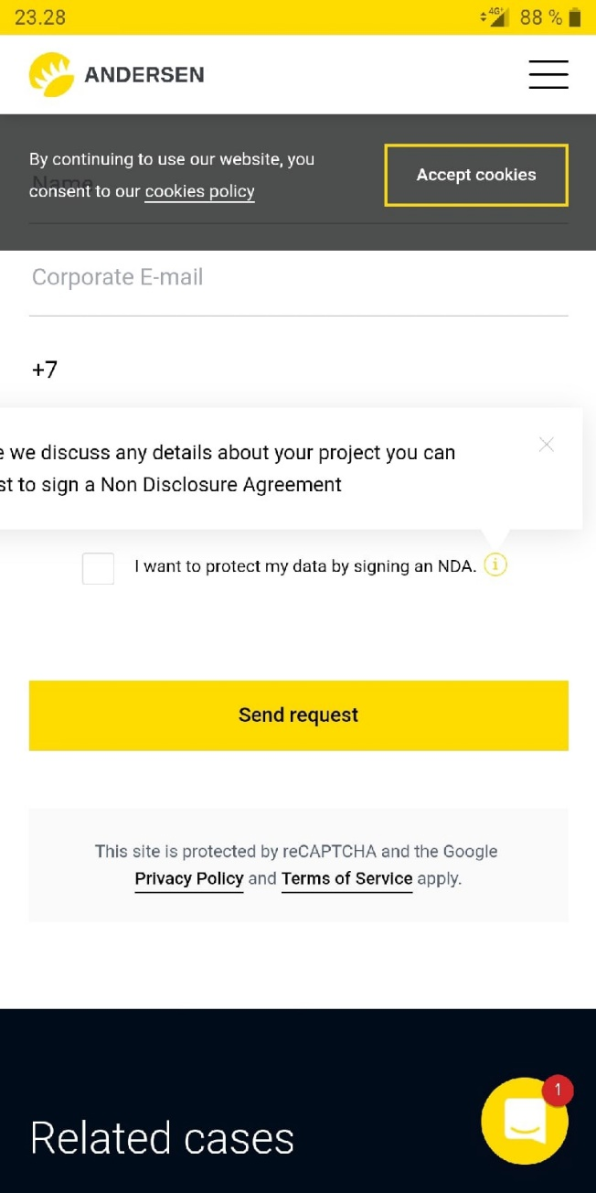

**Тест-кейс #002 Тест окна Request specialists**

**Оболочка:**

Windows 10 21h1 19044.1466

Chrome 99.0.4844.74

**Ресурс**: <https://andersenlab.com/pricing>

**Критичность:** высокая

|  |  |  |  |  |
| --- | --- | --- | --- | --- |
| № | Шаги | | ОР | ФР |
| 1 | Перейти на сайт <https://andersenlab.com/pricing> | |  |  |
| 2 | Нажать на кнопку «Request specialists» | При нажатии всплывает окно в центре экрана с формой связи/запроса. | |  |

**Ожидаемый результат:**

Переход страницу и при нажатии на кнопку «Request specialists» всплывает окно в центре экрана с формой связи/запроса.

**Фактический результат:**

Все шаги повторяют ожидаемый результат.